PREVERJANJE ZNANJA IME: _________________
- GLEJ SLIKO IN IZRAČUNAJ. 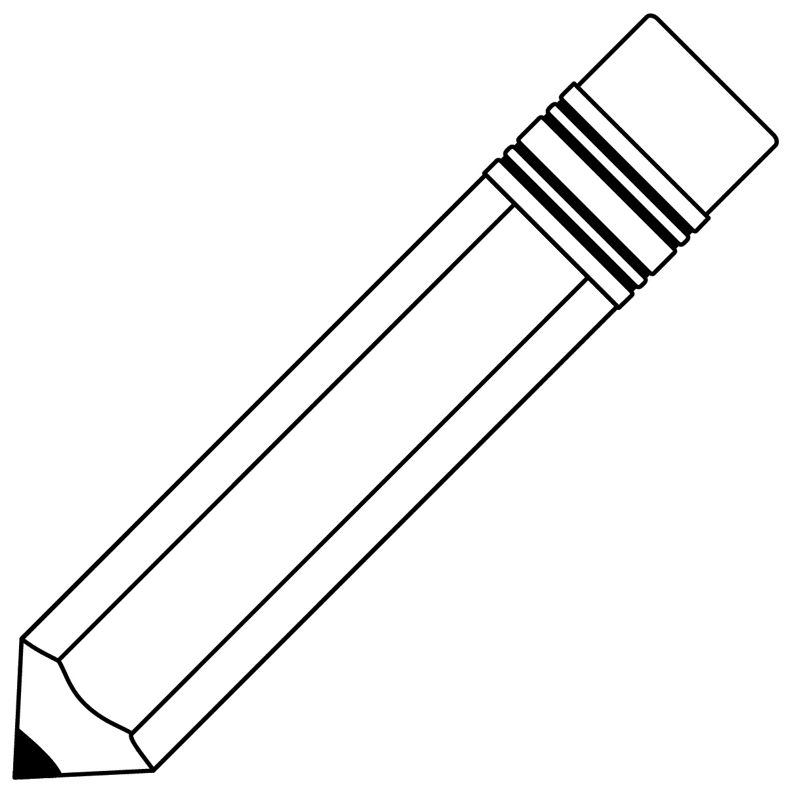



2 + 1 = __________ 4 - 1 = _________

- GLEJ SLIKO, ZAPIŠI RAČUN IN IZRAČUNAJ.
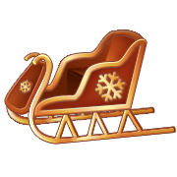
___________________________ ___________________
- NARIŠI IN IZRAČUNAJ. 

_______________ _________________
2 + 3 = ___ 3 – 1 = ___

- IZRAČUNAJ.

2 | + | 1 | = |  |  |  | 4 | - | 3 | =
1 | + | 1 | = |  |  |  | 5 | - | 1 | =
3 | + | 2 | = |  |  |  | 3 | - | 2 | =
1 | + | 3 | = |  |  |  | 1 | - | 1 | =

- IZRAČUNAJ.

3 | + | 1 | = |  |  | 1 | + | 3 | =
4 | - | 1 | = |  |  | 2 | - | 1 | =
2 | + | 2 | = |  |  | 3 | - | 1 | =
5 | - | 4 | = |  |  | 3 | + | 2 | =

- RAČUN IZRAČUNAJ TER POBARVAJ OKVIRČKE ALI NARIŠI V VEČJI OKVIRČEK.

2 + 1 = ______

- DOBRO POGLEJ SLIČICI IN ZAPIŠI RAČUN.


 

